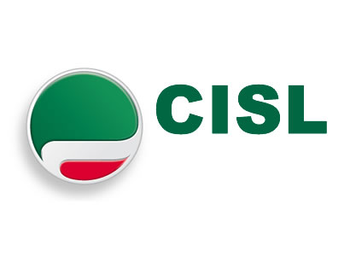
AVVIO IMMEDIATO DEI CORSI PER LE ABILITAZIONI SPECIALI
I DOCENTI PRECARI DELLA SCUOLA DEVONO AVERE TUTTI LE STESSE OPPORTUNITÀ
L’Amministrazione scolastica campana, di concerto con Università, Conservatori e Accademia BB.AA., è stata tra le prime ad “attivare” i corsi PAS (percorsi abilitanti speciali) per tutte le classi di concorso delle scuole secondarie di I e II grado.
Questo, però, non è sufficiente . Bisogna urgentemente passare dalla fase di “attivazione” a quella dell’effettivo avvio dei corsi, assicurando a tutti i lavoratori le stesse condizioni ed opportunità, evitando disparità di trattamento nell’utilizzo del titolo abilitante, che alimenterebbe ulteriori divisioni e contrapposizioni tra i precari, esasperando la già allarmante situazione di emergenza sociale e occupazionale della nostra regione.
La situazione estremamente diversificata su tutto il territorio nazionale esige, invece, un forte sforzo al fine di omogeneizzare procedure, tempi, costi e offerta formativa per tutte le classi di concorso, ivi comprese quelle afferenti all’AFAM e ai docenti tecnico-pratici. Particolare preoccupazione destano gli atteggiamenti e le preclusioni nei confronti di infanzia e primaria che stentano ancora a trovare un’efficace ed urgente risoluzione, che potrebbe essere favorita anche ricorrendo al coinvolgimento e all’utilizzo delle Istituzioni scolastiche.
I docenti precari della scuola non tollererebbero ulteriori e pretestuosi ritardi che potrebbero determinare disparità di inclusione nelle graduatorie, mettendo a rischio il posto di lavoro, dopo aver svolto per anni il ruolo di “stampella” al sistema scolastico assicurandone il normale funzionamento.
Le scriventi OO.SS. ritengono ineludibile un efficace e produttivo raccordo tra i soggetti responsabili dell’avvio dei PAS e, a tal fine, ritengono opportuno un incontro con la Direzione Scolastica Regionale, il CUR Campania, i Direttori dei Conservatori e dell’Accademia di Belle Arti, anche nella prospettiva di una più efficace e diretta interlocuzione con il MIUR. In tal senso invitano il Direttore Generale dell’Ufficio scolastico regionale a promuovere detto incontro in tempi brevi.
Napoli, 25 febbraio 2014
SEGRETERIE REGIONALI
CGIL - CISL - UIL CAMPANIA
FLC CGIL – CISL SCUOLA – CISL UNIVERSITÀ – UIL SCUOLA - UIL RUA CAMPANIA

